Note de version Alma –
Août 2019

Source : https://knowledge.exlibrisgroup.com/Alma/Release_Notes/009_2019/Alma_2019_Release_Notes?mon=201908BASE

Gestion des données

Affichage du nombre de demandes sur les listes d’exemplaire
Il est désormais possible d’afficher le nombre de demandes au niveau des listes d’exemplaires.
L’affichage de ces listes peut être personnalisé par chacun en cliquant sur l’icône en forme d’écrou. Notez qu’il peut être nécessaire de redimensionner la largeur des colonnes afin de voir s’afficher toutes les données sélectionnées.
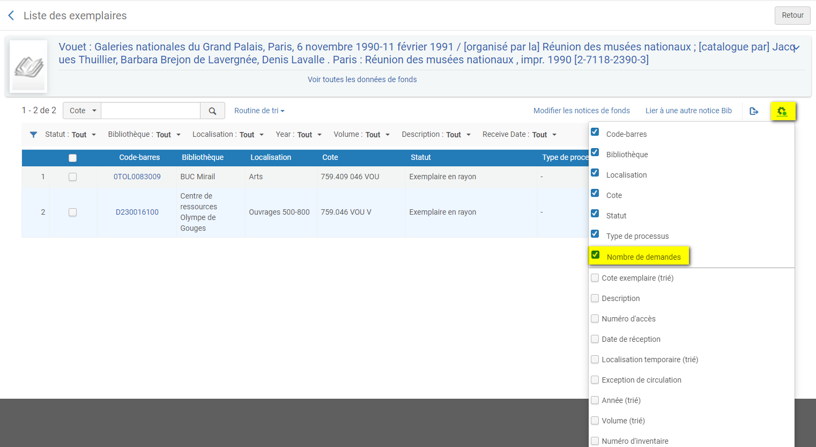
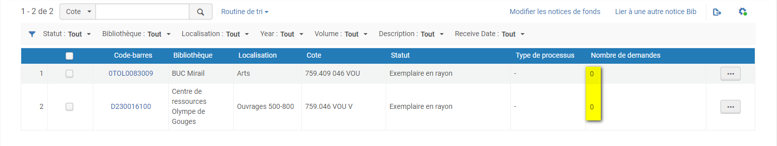

Affichage de la liste de tous les identifiants en 035 $a
Lorsque l’on clique sur l’icône en forme de chevrons, située à côté du numéro de la notice, Alma affiche tous les identifiants contenus en 035 $a pour cette dernière.
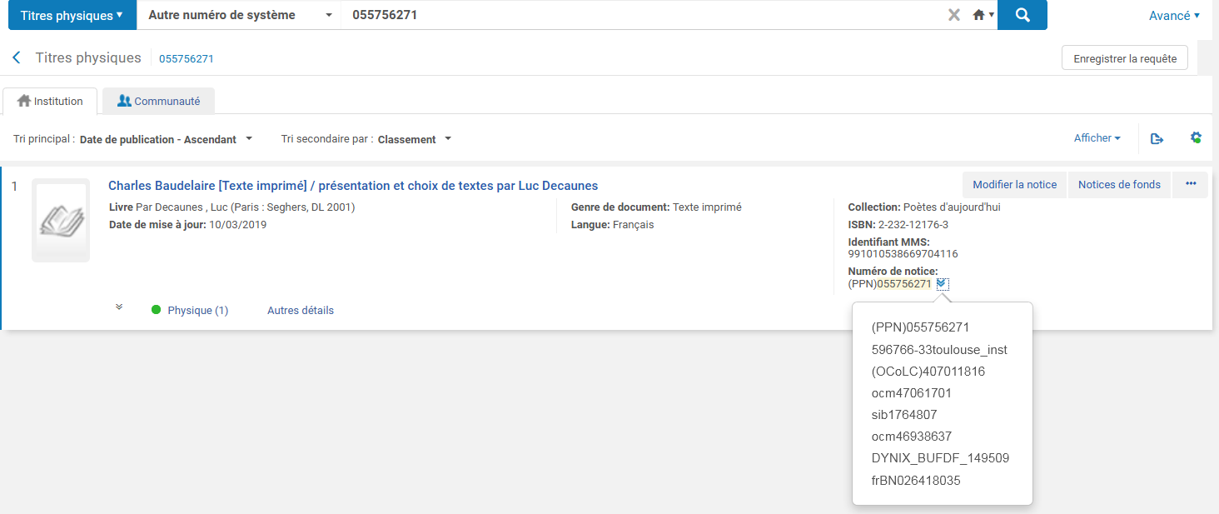

Attention, il convient de prendre au garde au fait que tous les 035 $a sont exportés dans les listes Excel.

Modification de la fonction de recherche par cote de l’éditeur de métadonnées
Dans la fonction « Parcourir la liste des emplacements sur les rayons » de l’éditeur de métadonnées, le niveau de cote intitulé « Alternative call number » devient « Item Call Number ».
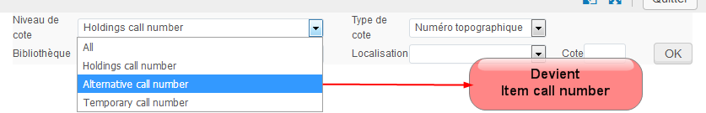

Pour rappel, la « cote alternative » de l’éditeur d’exemplaire est devenue « cote exemplaire » avec la version précédente d’Alma. Ce changement a également été répercuté dans Alma Analytics avec l’utilisation des intitulés « Item Call Number » et « Item Call Number Type ».

Profil de publication RSS 2.0
Alma supporte désormais la publication de données sous le format RSS 2.0.

Gestion des ressources électroniques

Enrichissement des éditeurs de collections et de portfolios : ajout de la plateforme COUNTER
Les éditeurs de collection et de portfolios proposent un champ supplémentaire intitulé « Plateforme COUNTER ».
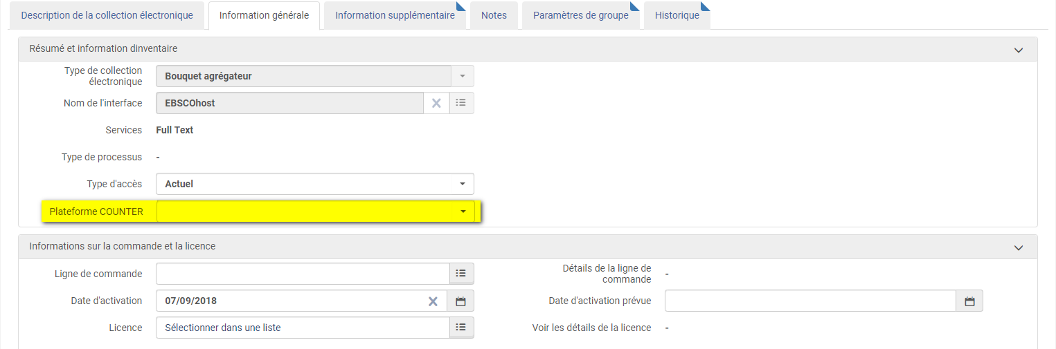
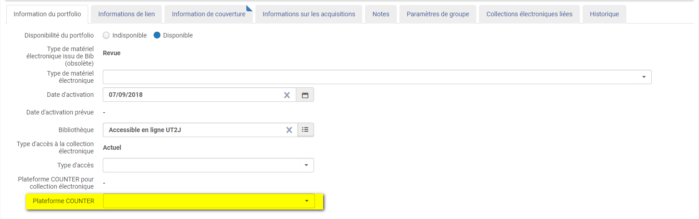

L’utilisation de ce champ permet de renseigner une plateforme spécifique, afin d’éviter que dans Alma Analytics une même ressource apparaisse sous différentes plateformes.
Ce champ n’est pas obligatoire. Il est à noter que la liste des plateformes proposées est incrémentée à partir des plateformes figurant dans les rapports COUNTER précédemment chargés.

Nouvelle fonctionnalité : affichage de la liste des abonnements souscrits auprès d’un fournisseur de ressource électronique donné
Une nouvelle fonctionnalité est proposée dans le menu « Ressources » (section « Gérer l’inventaire ») : « Abonnements fournisseurs ».
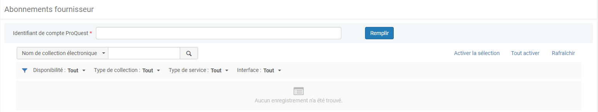

Cette fonctionnalité permet d’afficher la liste des abonnements souscrits auprès d’un fournisseur donné, à partir de son code client. Cette liste met en correspondance chaque abonnement avec sa collection dans Alma. Depuis cet écran, le processus d’activation ou de désactivation peut être lancé pour la ou les collections sélectionnées.
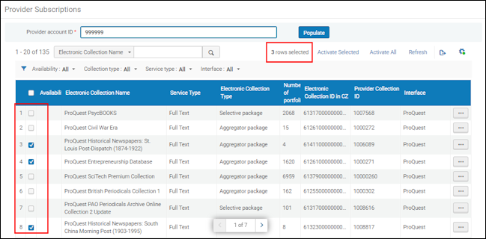

Pour le moment, cette fonctionnalité n’est disponible que pour ProQuest.

Services aux usagers

Affichage du délai de mise ou remise en rayon
Jusqu’à présent, Alma faisait passer ou repasser immédiatement au statut de base « Exemplaire en rayon » un exemplaire qui était passé au retour ou scanné depuis le bureau de prêt.
Désormais, il est possible d’indiquer pour chaque bibliothèque et/ou chaque bureau de prêt, un délai de remise en rayon.
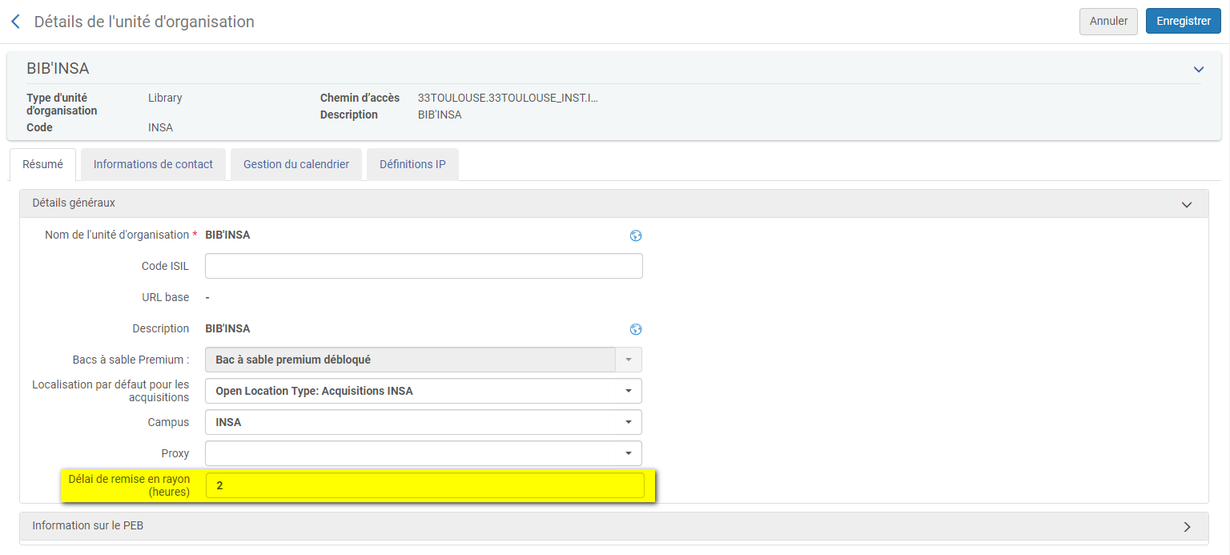
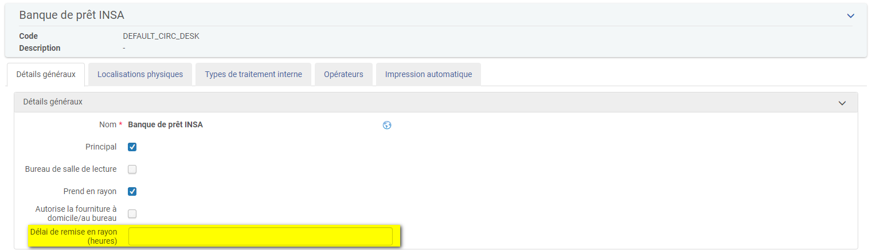

L’indication de ce délai se traduit par l’affichage du temps estimatif de mise ou remise en rayon effective de l’exemplaire. Cette mention est affichée à la fois dans Alma et dans Primo, dès que l’exemplaire a été passé au retour ou scanné depuis le bureau de prêt.
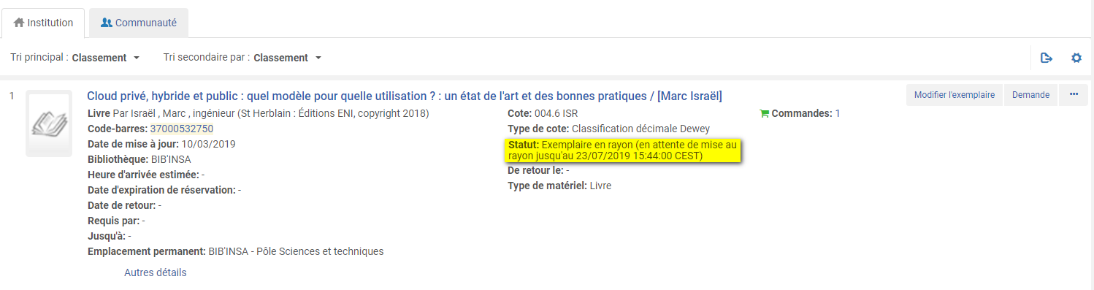
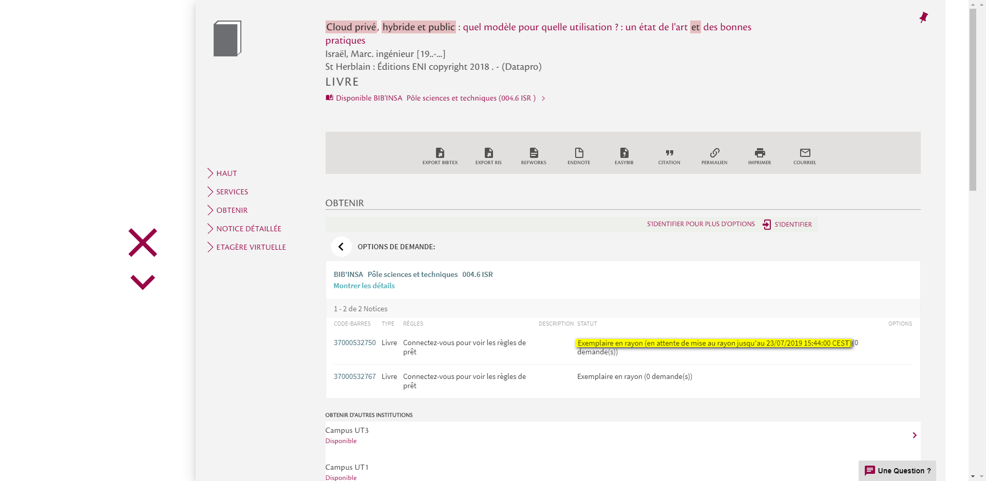

Cet affichage est informatif et ne change rien au statut de base de l’exemplaire : celui-ci reste « Exemplaire en rayon ».
Le paramétrage peut être différent d’une bibliothèque à l’autre voire d’un bureau de prêt à l’autre au sein d’une même bibliothèque. Les durées indiquées sont systématiquement exprimées en heures.

Nouvelle fonctionnalité : fusion des dossiers d’usagers
Les personnes disposant des rôle d’administrateur des usagers ou de gestionnaire des usagers peuvent désormais procéder à la fusion de deux dossiers d’usagers.
Cette fusion requiert le choix du dossier à conserver (champ « To User » dans la capture d’écran infra) et celui du dossier appelé à disparaître (champ « From User », dans cette même capture d’écran). Ce dernier peut, soit être purement et simplement détruit, soit voir tout ou partie de ses informations copiées dans le dossier-cible.
Dans tous les cas, les informations relatives à la circulation (prêts, demandes, statut d’« utilisateur intéressé », etc.) sont transférées vers le dossier-cible.
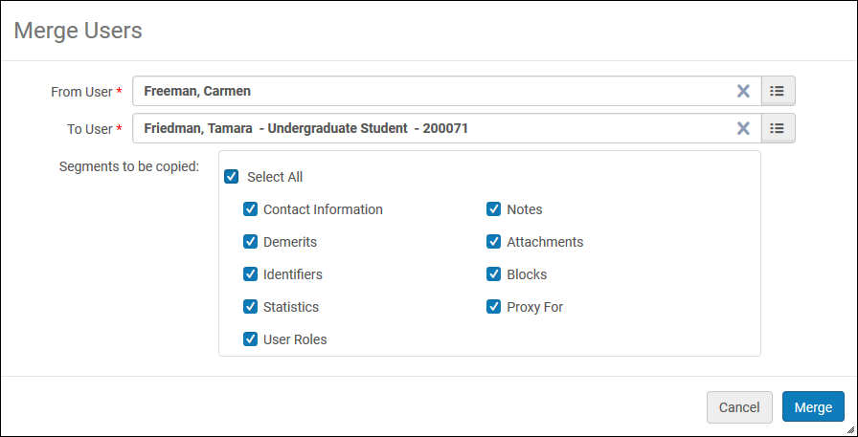

Cette fonction est accessible depuis le menu « Admin » (section « User management »). Pour qu’elle puisse être utilisée par les porteurs des rôles susmentionnés, Ex Libris doit préalablement avoir ajouté le privilège « Fusion des usagers » à l’un ou l’autre de ces rôles ou aux deux. Cette manipulation est effectuée à la demande de chaque client.

Amélioration de l’affichage des fenêtres pop-up résumant les informations sur les usagers
A différents endroits, notamment sur la liste récapitulative des retours, Alma affiche à côté du nom de l’usager une icône en forme de de carte d’identité. Un clic sur cette icône permet alors d’afficher un résumé des informations sur l’usager en question.
De nouvelles informations peuvent désormais être affichées à cet endroit comme le campus, la date d’expiration ou les blocages.
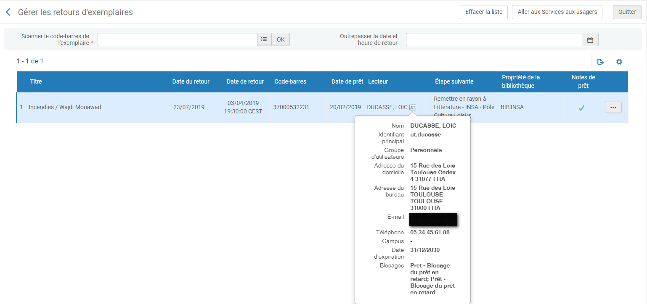

Réorganisation des pages de personnalisation des courriers
Les éléments communs à plusieurs courriers (en-tête, pied-de-page, etc.) sont désormais isolés sous une page d’administration dédiée, depuis laquelle il est possible à la fois de modifier les libellés et les fichiers XSLT.
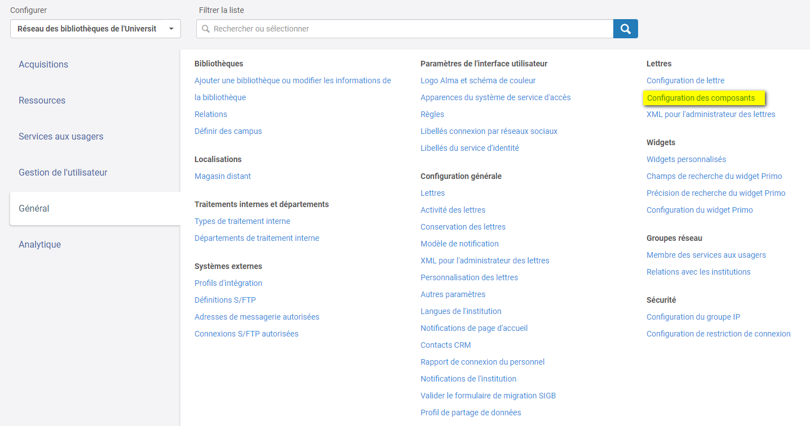
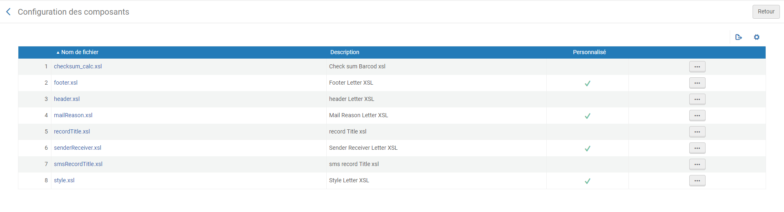
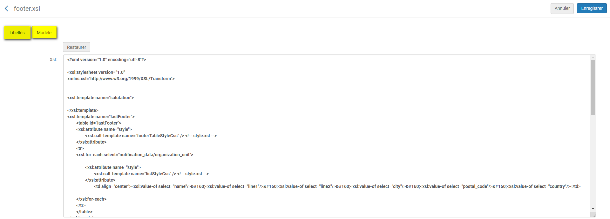

Alma Analytics

Disparition de la date de renouvellement pour les renouvellements automatiques
Alma Analytics n’affiche plus la date de renouvellement (« Renewal Date ») pour les prêts renouvelés automatiquement. Cette modification est motivée par le souci d’améliorer les performances du traitement nocturne « Notifications – Send Courtesy Notices and Handle Loan Renewals ».
A l’envoi par mail s’ajoute désormais un nouveau mode d’envoi des rapports Alma Analytics programmés : l’envoi par serveur SFTP.
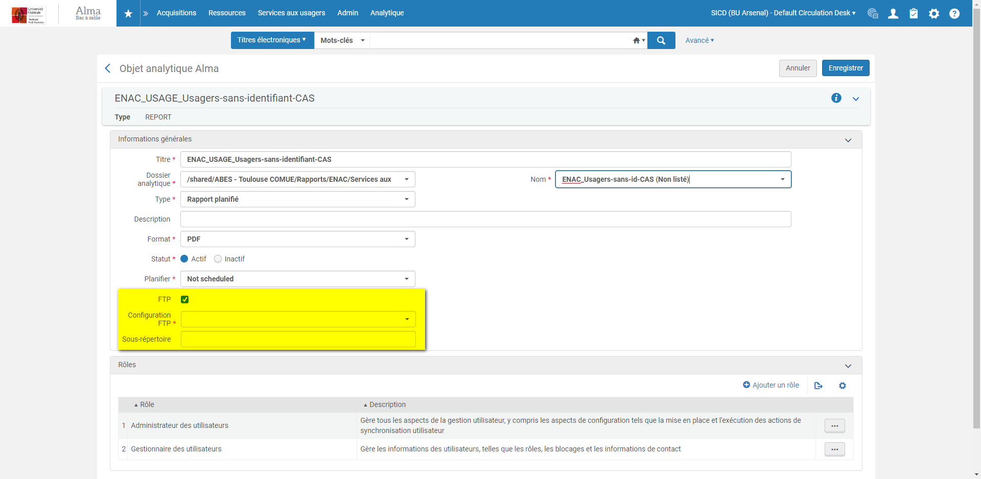

Ajout de champs : fournisseur d’accès
Le champ « Fournisseur d’accès » (« Vendor Access Provider ») est ajouté aux domaine E-Inventory (sous-domaine « Portfolio PO Lines ») et « Funds Expenditure » (sous-domaine « PO Line »).

